修试公司阳蓄25年12月电气一次备件采购
项目名称：修试公司阳蓄25年12月电气一次备件采购
序号 | 采购名称 | 规格型号/项目特征 | 供货期/工期要求 | 送货地点/施工地点 | 数量 | 单位 | 备注
1 | 扇叶 | "厂家：西门子  电机扇叶型号：PP30 460x150x90  Y2-315;355" | 90天 | 阳蓄电站 | 5 | 个 | 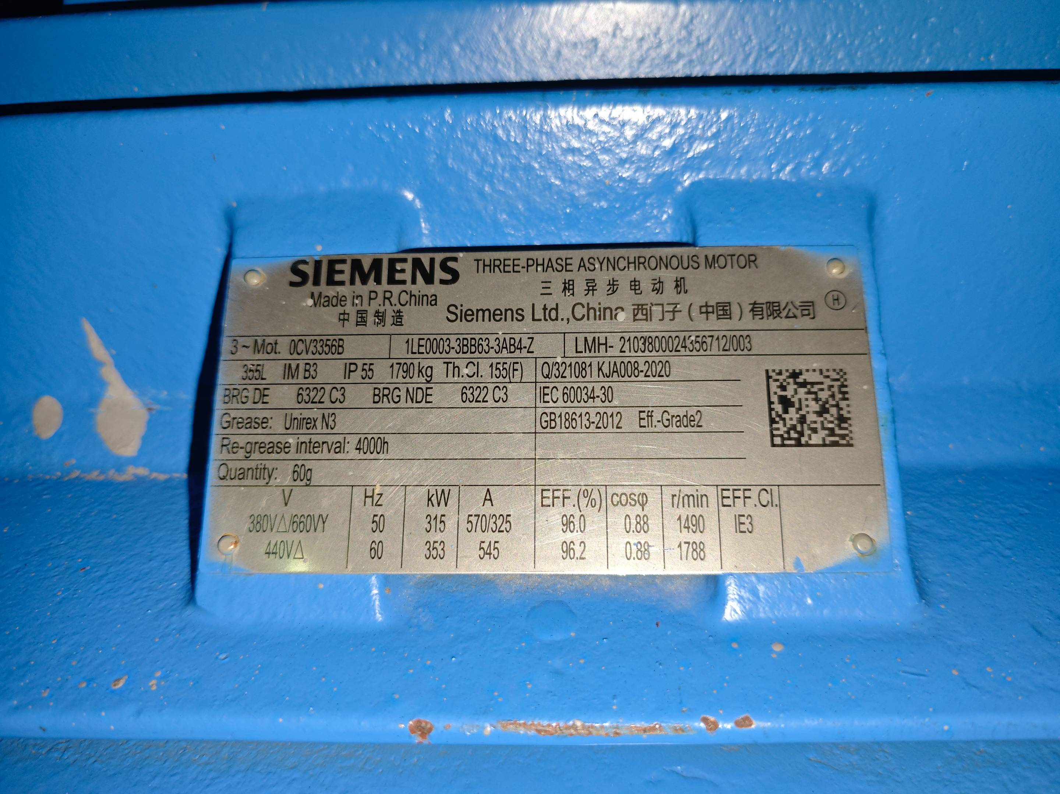  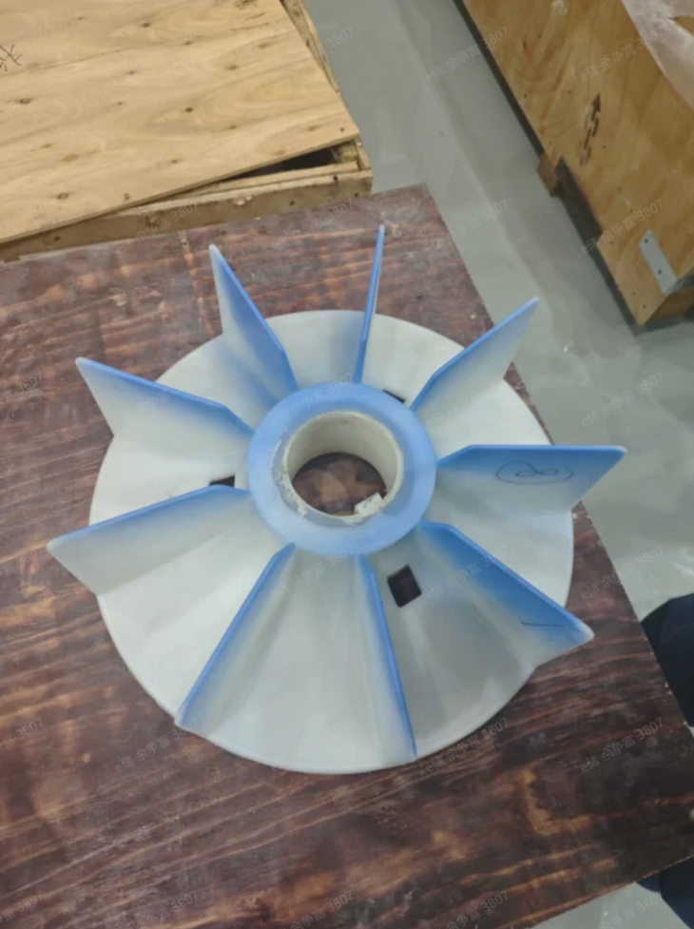
2 | 测温条 | 英国进口thermax测温纸，测试温度范围116℃～154℃ | 90天 | 阳蓄电站 | 300 | 个 | 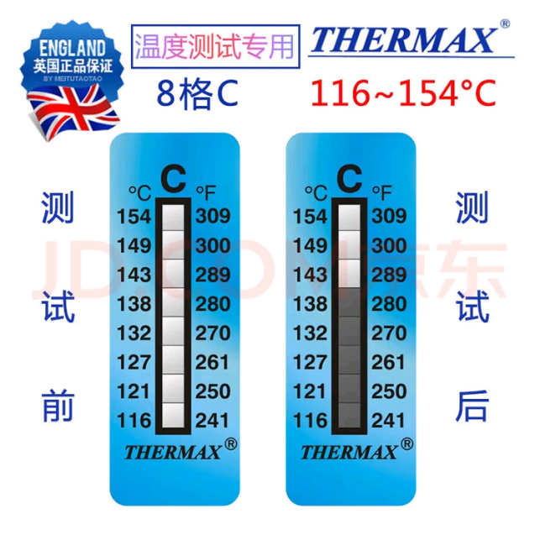
※验收标准：提供符合规程要求的货物，过程应满足《GB 26164.1 电业安全工作规程》、《中国南方电网有限责任公司电力安全工作规程第1部分：发电厂和变电站部分》等国家或者行业、企业安全工作规程规定要求。
※支付条件：提供符合要求的货物，经甲方验收合格且乙方开具增值税专用发票后60天内完成支付。
资质条件要求（如有）：合法经营。
成交推荐原则：满足资质条件的情况下，推荐最低价成交
违约条款（如有）：无
其它要求（如有）：无

